1. 상품(product)의 카테고리(category)별로, 상품 수와 평균 가격대(list_price)를 찾는 쿼리를 작성하세요.

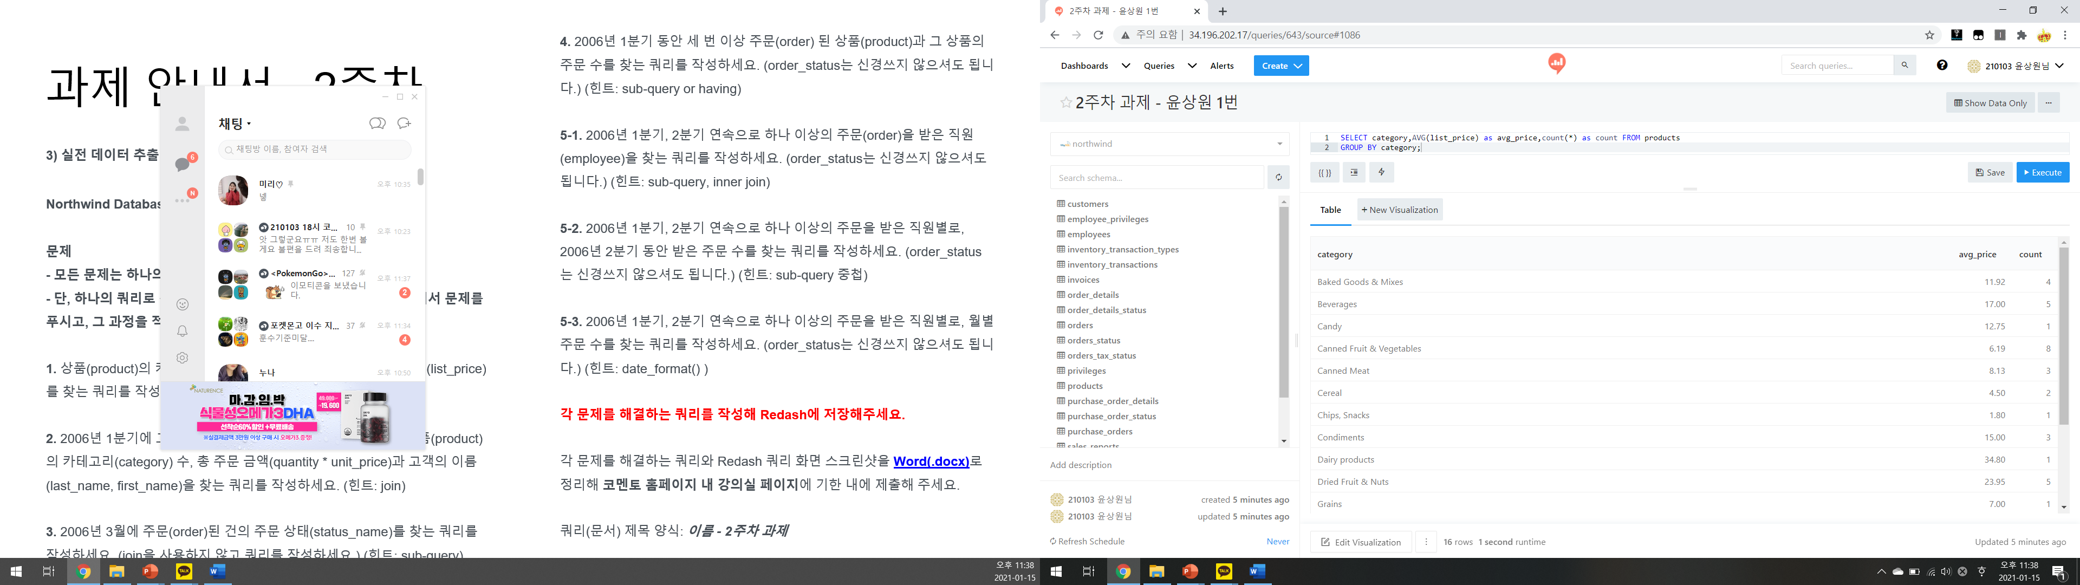

2. 2006년 1분기에 고객(customer)별 주문(order) 횟수, 주문한 상품(product)이ㅡ 카테고리(category) 수, 총 주문 금액(quantity * unit_price)과 고객의 이름(last_name, first_name)을 찾는 쿼리를 작성하세요.

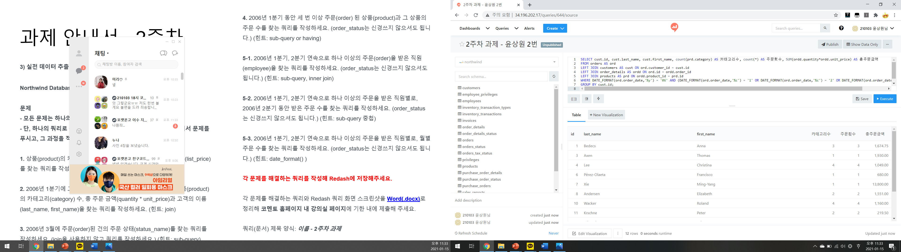

3. 2006년 3월에 주문(order)된 건의 주문 상태(status_name)를 찾는 쿼리를 작성하세요.

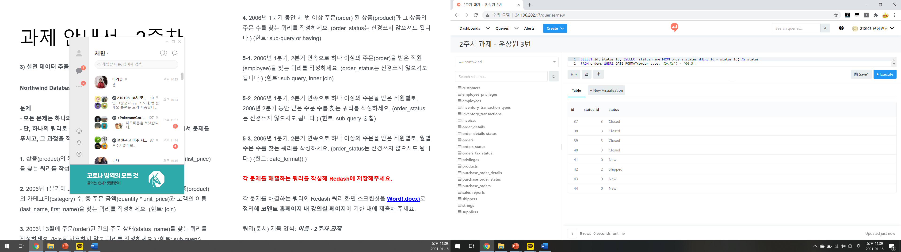

4. 2006년 1분기 동안 세 번 이상 주문(order)된 상품(product)와 그 상품의 주문 수를 찾는 쿼리를 작성하세요.

Sub-query로 해결을 못할 것 같아서 join 사용해서 해결해보았습니다.

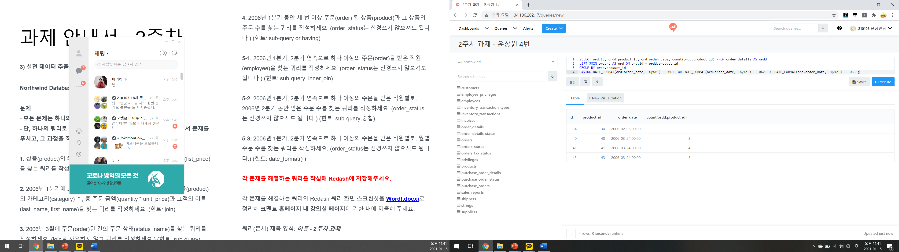

5-1. 2006년 1분기, 2분기 연속으로 하나 이상의 주문(order)을 받은 직원(employee)을 찾는 쿼리를 작성하세요.

**5-2. 2006년 1분기, 2분기 연속으로 하나 이상의 주문을 받은 직원별로, 2006년 2분기 동안 받은 주문 수를 찾는 쿼리를 작성하세요.**

**5-3. 2006년 1분기, 2분기 연속으로 하나 이상의 주문을 받은 직원별로, 월별 주문 수를 찾는 쿼리를 작성하세요.**